**北水利水电大学大学生暑期社会实践活动**

**简 报**

**第（ 8 ）期**

**社会实践活动领导小组办公室 2020年7月27日**

★同饮黄河水，共保母亲河

★凝聚青春力量，助力疫情防控

★一城一味，宜承宜践

★参与乡村振兴战略试实施，从身边做起

同饮黄河水，共保母亲河

---国际教育学院黄河有我更美好实践队

千百年来，黄河孕育出古老而伟大的中华文明，哺育着一代又一代的中华儿女。它是我们文化的起源，更是经济的生命线。

为增强社会对黄河生态保护及治理的重视，呼吁人们积极参与黄河生态保护治理。7月25日下午，“黄河有我更美好”南阳小分队动身前往南阳市工业路新华城市广场，以发放倡议书进行签字的方式进行宣传。

商场人来人往，更有利于实践队员的宣传。市民陈先生在得知此次实践目的后，主动提出签写倡议书，并表示愿意成为一名黄河守护者，为黄河生态保护治理贡献出自己的力量。刚参加完高考的王同学，在认真听完实践队员关的宣讲后，积极参与活动，并表示想要选择环境保护相关专业，为黄河治理做出贡献。

经过六个小时的宣传，队员们回收到将近四十份倡议书，大家积极的态度让实践队员十分感动。参与人群涵盖各个年龄层，大家了解黄河治理现状后，都表示愿意携手推动黄河的保护与治理。有些市民甚至积极参与进来，加入队伍，一起向更多的人宣传。

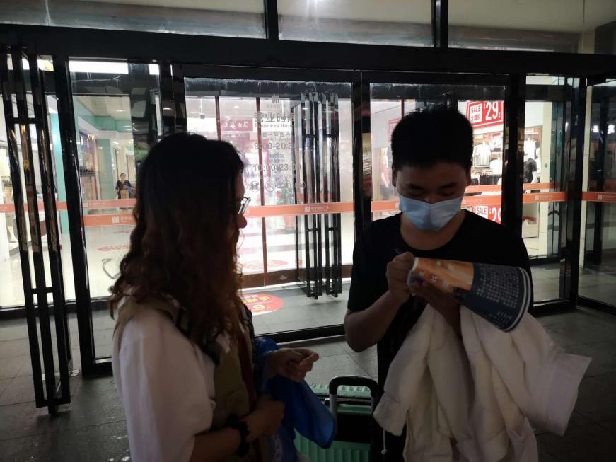

黄河生态保护治理不是靠个人努力就可以完成，也不是靠口头宣传就可以做到。这是一项浩大的工程，需要社会各界人士齐心协力，相互配合，持之以恒。就如新中国成立之初，毛泽东同志就提出“要把黄河的事情办好”，70年来，党领导人民治理黄河，创造黄河岁岁安澜的奇迹。现在我们更是要紧跟习近平总书记的步伐，保障黄河长治久安，守护好黄河周边生态环境，让黄河造福人民！

凝聚青春力量，助力疫情防控

---土木与交通学院“水之察”实践队

习近平总书记强调“努力把疫情带来的不利影响降到最低，全力以赴保持生产经营稳定运行”，为了加强大学生对疫情趋势了解，积极为祖国做出贡献，7月16日，土木与交通学院“水之察”社会实践队开展以“助力疫情防控和复工复产”为主题的社会实践活动。

7月26日上午，社会实践队员们分别前往当地药店，对药店中口罩等消毒用品的情况作出一系列调查。其中，5%的药店销量小幅下滑，42%的药店销量下滑较多，53%的药店销量大幅降低。各药店防疫物品储备充足，除口罩外各药店均提供消毒水，免洗手液，酒精湿巾等辅助性防疫物品，大多数人出于安全考虑都会有选择地购买不同种类口罩。

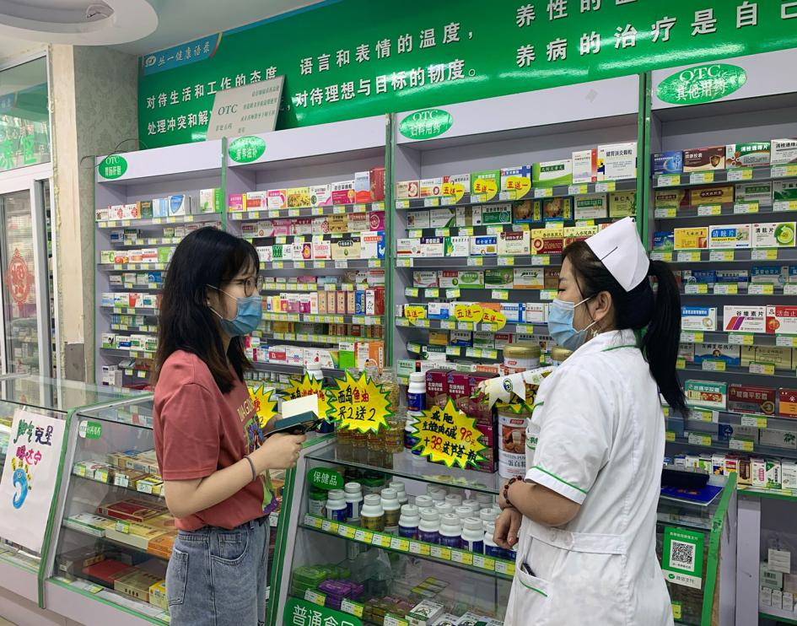

7月26日下午，实践队员来到各地餐饮店与超市进行全面考察，观察发现各大商店在有序进行复工复产后，每日定时进行体温测量，上班过程中必须全程佩戴口罩，个人活动轨迹也进行实时监测。超市基本物品需求量不但没有下降，反而有提升，人们对日常用品的需求量增加，形成稳定的消费链。而餐饮店只有三成顾客还在佩戴口罩，各店餐饮店仍然在进行消毒工作，虽然相比疫情前，顾客量还有一定差距，但基本呈现上升趋势，市场管理负责人介绍说，该市场是市内为数不多的一站式农副产品批发市场。在疫情防控期间，该市场承担着防疫保供任务。为全力保障我市市民“菜篮子”供应，市场管理方协调七十余家经营大户持续供应商品。3月8日，该市场商家复工率达到98%以上，市场当天客流量也达到1万人次左右，已经恢复往年同期水平。并且在网上订单的顾客相比平时也增加。虽然疫情已逐渐好转，但是仍然存在反弹现象，因此希望市民做好个人消毒防控工作，在人群聚集之地佩戴好口罩，为疫情防控做出贡献！

社会实践队员们用实践行动，为疫情防控事业做出自己的贡献，展现华水人优秀品质，通过此次社会实践，队员们纷纷表示要承担当代青年的责任，与祖国共同度过这场“战役”。

一城一味，宜承宜践

——地球科学与工程学院“承味”暑期社会实践队

7月16日，地球科学与工程学院“承味”暑期社会实践队队员分别在自己家乡寻找当地的中华传统特色美食，并且亲身体验制作过程，探寻美食背后的中华传统文化，促进健康饮食，了解特色美食对当地经济发展的影响。

中华美食博大精深、源远流长，在世界上享有很高的声誉。《史记·郦生陆贾》“王者以名人为天，而名人以食为天”，西晋陈寿《三国志》国以民为本，民以食为天，可以看出，从古至今，人们在美食上下了很大的功夫。为深刻理解与贯彻乡村振兴战略，推进建设乡村文化振兴，“承味”实践队就在今年暑假开展“一城一味，宜承宜践”实践活动。

队员们分别在在家乡选择有代表性的特色中华传统美食，通过采访调查、到店拜访、上网查阅等方式，探寻当地中华美食讲究用料、制作工艺、烹饪技法和美食背后的故事或者隐藏在美食中的中华文化。在实践过程中，队员们请教当地传统美食制作匠人，深入人民群众了解他们对当地特色美食的看法，亲自学习中国特色传统美食的制作工艺，并以文字、照片、录制视频等方式记录下来。

队员们分别探究保定驴肉火烧、武陟油茶、郏县饸饹面、天津煎饼果子、开水白菜、锅包肉、胡辣汤、方城烩面、小笼包、黄河口水煎包十种美食。他们发现这些中华特色传统美食中蕴含着深厚的历史文化与内涵，推动乡村文化振兴，同时也促进人民健康饮食习惯的养成；另一方面，这些当地传统美食成为特色招牌，吸引远方的客人，给当地旅游业增添新的活力，推动经济发展，促进乡村振兴发展战略的实施。

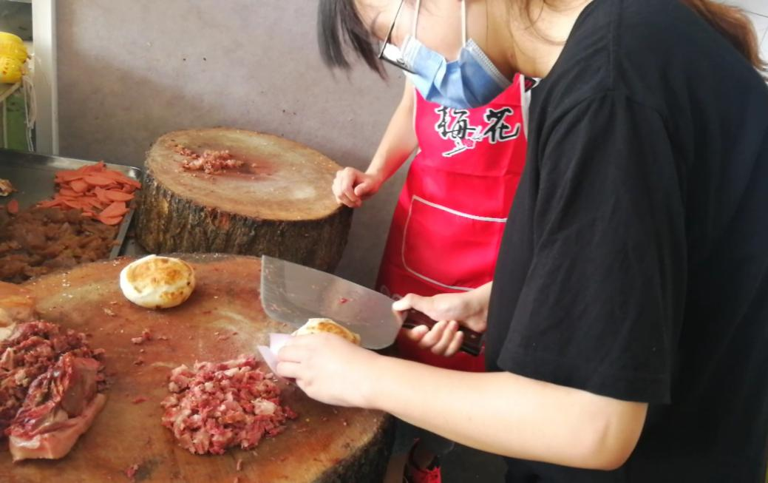

党的十九大作出实施乡村振兴战略的重大决策部署，把乡村文化建设摆在突出位置。“承味”实践队基于中华传统美食文化这一点，队员们通过社会实践深刻认识到当地美食文化及影响，在美食面前，人们的内心可以得到极大的满足，可以很容易拥有一份最简单的幸福。如果将这份幸福传递给更多人，让更多人了解并传承美食文化，这个地区将会因为这份努力变得更加繁荣幸福，振兴乡村的进程也会更加顺利。

参与乡村振兴战略试实施，从身边做起

---艺术与设计学院“郑州市滨水景观实践调研队”

加强城市生态环境建设已成为新时期城市建设与环境保护工作的重点，也是落实科学发展观的具体措施。为更加清楚地了解郑州市居民人居环境，美化城市环境，促进公共服务，为提升乡风文明贡献自己的一份力量。艺术与设计学院滨水景观实践调研团队的队员通过线上调研方式，克服疫情期间不能到达现场测量的难题。通过卫星地图测绘的方式，对河流的水域面积，河流水量以及沿岸绿地面积等进行数据统计。同时借助网络，查阅相关资料，对河流驳岸形式，周围植被分布等做出调研总结。

通过我们的数据调查分析我们得知几个问题：

1.树种优势没能发挥，绿化效果不佳。法桐是世界 5 大行道树首选树种，非常适应在郑州地区的生长，绿化效果和遮荫效果都很好。郑州市有一段时间因片面追求树种的多样性而放弃法桐作为行道树的优势，却选用一些生长慢、绿化和遮荫效果差的南方树种做行道树，社会效益和生态景观效益都不理想。

2.郑州市多年来降水量时空分布不均、水资源严重缺乏。郑州市己被列为全国 30 个极度缺水的城市之一。近年来，随着经济的快速发展，城市生活污水排放量和工业废水的迅速增加，使得水质量受到不同程度的污染，治理任务异常严峻。

3.河流两侧相邻的自然生态板块较少，绿地尚未形成结构完善、布局合理的网络系统。市区乔木未能形成连续的林冠层；也没有形成花、草、树相结合，乔、灌、藤相配置，多品种、多层次、多结构复合的生态绿化空间。

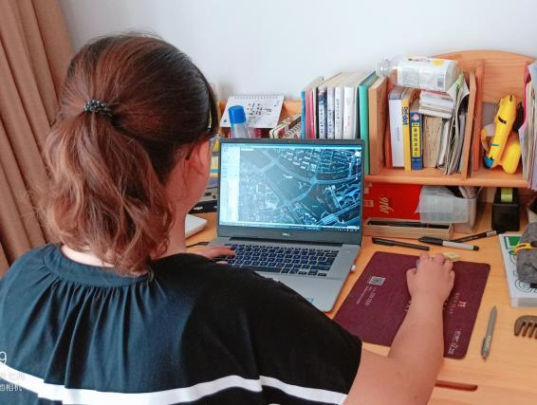

针对以上几个问题我们也提出相应的建议，保护郑州市这一难得的湿地资源；坚决杜绝不合理的开发行为，在保护范围内实行退耕还林、退耕还湿、恢复湿地的自然生态景观。

生态城市是 21 世纪城市的发展模式，郑州市作为历史文化名城，应该加快城市生态安全、生态经济和生态文明的建设，使郑州市社会经济和人民生活有一个良好的生态环境，实现人与自然的和谐相处，努力使郑州市率先建设成为中部地区国家生态城市。

 队员们积极热情地进行调查研究，对郑州范围内的主要河流进行空间特征的分析，综合利用各种价值评估方法，调查河流对周边居民生活的影响。虽然因疫情原因我们不能到现场去进行实地测量，但大家态度十分积极主动，线上讨论十分热烈。期待下一次实践活动时，队员们会有更好的表现！

**指 导：**祁 萌

**主　　审**：柴延艳

**主　　编：**任 智

**执行主编：**葛恺文 王淼 郑悦雯 刘辉 张果果 朱新彧 方靖雯 李维彬

**联系地址：**华北水利水电大学团委(450011)

**联系电话：**0371-69127469

**电子邮箱：**3049443446@qq.com

**报：**团省委、校党委

**送：**党群各部门、各院、部、处